TS Cours Physique
Chap 1 Particules chargées dans un champ électrique ou magnétique

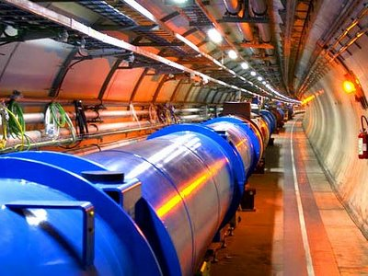 | Dans ce chapitre, nous allons approfondir nos connaissances de l’année dernière concernant les champs électrique et magnétique. Plus précisément, nous nous intéresserons aux mouvements des particules chargées (protons, électrons, ions…) dans un champ électromagnétique. Cette étude nous permettra d’évoquer des applications modernes comme les accélérateurs de particules (LHC au CERN), les spectromètres de masses (wassisdas ?), les pièges à antimatière (si si !) et de revenir sur les aurores polaires pour comprendre plus en détail ce phénomène naturel spectaculaire… | 

- Quelques dispositifs utilisant des champs électriques ou magnétiques

- Champs électriques

- Expérience

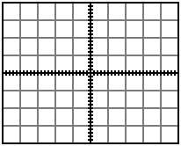  Ecran d’oscilloscope  Règle en plastique frottée (chargée électriquement)  + + + + | Observation : le spot d’électron est ……………….  Conclusion :  un champ …………………..……… permet de ……………………... des particules chargées.
- L’oscilloscope
Compléter le schéma de principe de l’oscilloscope à l’aide des mots suivants : spot / canon à électrons / faisceau d’électrons / écran / condensateur plan
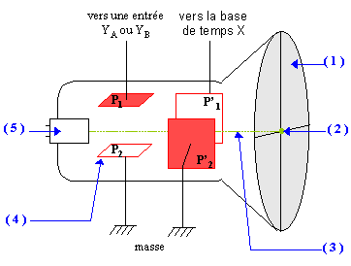
………………………………………….
………………………………………….
……………………
………………………………………….
……………………

Le condensateur plan P₁P₂ permet la déviation verticale du faisceau d’électrons correspondant à l’axe des tensions (O, Y)
Le condensateur plan P’₁P’₂ permet la déviation horizontale du faisceau d’électrons correspondant à l’axe des temps (O, X)

Ex1. Par définition de la masse, le potentiel électrique V(P₂) = 0 V.
- Représenter le sens du champ électrique créé par le condensateur plan P₁P₂ dans le cas où V(Y_{A}) > 0
- Représenter alors le sens de la déviation du spot d’électrons sur l’écran

Conclusion :
Dans un oscilloscope, la déviation du ………………………….……..….. d’électrons est assurée par des champs électriques orthogonaux entre eux produits par des ……………………………………….…………………

- Champs magnétiques

- Expérience

Ecran d’oscilloscope  aimants  N  S  S  N  (1)  (2) | Observation : le spot d’électron est ………………  Conclusion :  un champ …………………..……… permet de ……………………... des particules chargées.
- Retour au siècle dernier : le téléviseur cathodique
Compléter le schéma de principe d’un téléviseur cathodique à l’aide des mots suivants : écran / canon à électrons / bobines de déviation / faisceau d’électrons
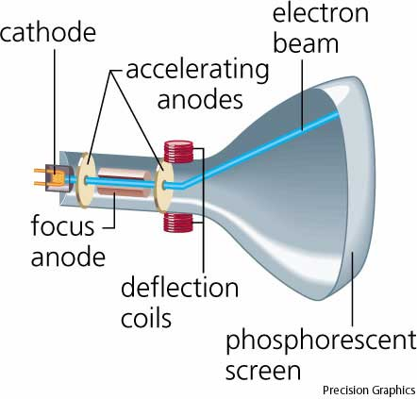  …………………………………………………..  ………………………………………………..  ………………………  ……………………………………………….. | Le spot d’électrons balaie les 625 lignes de l’écran (1 image) et ce, 25 fois par seconde.  Conclusion :  Dans un téléviseur cathodique, la déviation du ……………………..… d’électrons est assurée par des champs magnétiques produits par des ………………………………..  ……………………………………

- Associations de champs électriques et magnétiques

- Un accélérateur de particules : le cyclotron
Le cyclotron est le premier accélérateur de particule inventé par E.O. Lawrence en 1931.

Principe : dans un cyclotron, les particules placées dans un champ magnétique constant suivent une trajectoire en forme de spirale et sont accélérées par un champ électrique alternatif. Le sens du champ électrique s’inverse à chaque demi-tour ce qui accélère les particules à chaque passage.
Compléter le schéma de principe du cyclotron à l’aide des mots suivants : cible / zone de déviation / tension sinusoïdale / zone d’accélération
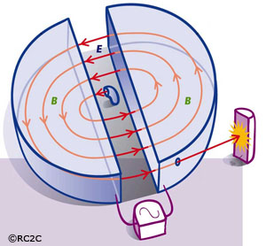
……………………………………………...
……………………………………………...
……………………………………………...
…………………

Ex2. Les particules chargées sont émises au centre du cyclotron avec une vitesse négligeable.
- Représenter le sens de la force électrique accélératrice
- En déduire la nature > 0 ou < 0 de la charge des particules

Applications : un cyclotron est un accélérateur de particules de taille minime : de l'ordre de 6 m³. Il permet la production d'isotopes radioactifs, et en particulier d’oxygène 15 (¹⁵O), de carbone 11 (¹¹C), d’azote 13 (¹³N), et de fluor 18 (¹⁸F), utilisés notamment en médecine. Les isotopes sont obtenus par l'irradiation d'une cible avec les protons accélérés par le cyclotron. Le fluor 18 (isotope à demi-vie courte : 109 minutes) permet de fabriquer du fluorodésoxyglucose (FDG), un sucre radioactif inutilisable par la cellule, qui va s'accumuler préférentiellement dans les zones cancéreuses, fortes consommatrices de glucose. Une tomographie à émission de positons (TEP) permettra de détecter de façon particulièrement fine certains cancers puis de les traiter à des stades très précoces.
Animation : http://www.sciences.univ-nantes.fr/physique/perso/gtulloue/Meca/Charges/cyclotron.html

- Autre accélérateur de particules : le synchrotron
Compléter le schéma de principe du synchrotron à l’aide des mots suivants : électrique / électroaimants / magnétique / cavités accélératrices
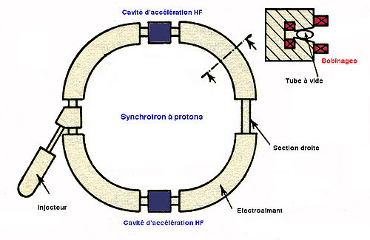
…………………………………… : assurent le guidage circulaire
…………………………………………………………
Champ …………………………
Champ
……………………………

Principe : le champ électrique alternatif dans les cavités accélératrices est synchronisé sur la fréquence de passage des particules pour les accélérer à chaque passage.
Lorsque la vitesse des particules augmente, la valeur du champ magnétique augmente en conséquence ce qui dévie davantage les particules de sorte que le rayon de leur trajectoire reste constant.
Applications : obtention de particules ultra relativistes (v ≈ c) de très hautes énergies et du « rayonnement synchrotron ».
Les applications concernent des domaines très variés, allant de la chimie et la physique fondamentales, à l'analyse de matériaux archéologiques ou d'organismes microscopiques. Elles peuvent également être employées à des fins industrielles.

Rem : le LHC au CERN de Genève
Construit dans le tunnel de 3 mètres de diamètre et de 27 km de long, foré sous la plaine lémanique entre Genève et le Jura, passant sous le pays de Gex, à une profondeur moyenne de 100 mètres (entre 50 et 175 mètres), le LHC est d'abord un accélérateur-collisionneur circulaire de protons (protons contre protons). Le dispositif utilise la technologie du synchrotron. Les 2 faisceaux de particules sont accélérés en sens inverse par le champ électrique à très haute fréquence des cavités accélératrices et des klystrons. Ils tournent dans deux tubes jumelés où règne un ultravide, insérés dans un même système magnétique supraconducteur refroidi par de l'hélium liquide. Des aimants additionnels sont utilisés pour diriger les faisceaux aux quatre points d'intersection où des collisions permettront des interactions entre les particules.

- Le spectromètre de masse
C’est un dispositif d'analyse permettant de détecter et d'identifier des molécules par mesure de leur masse, et de caractériser leur structure chimique.

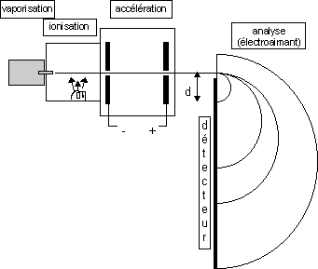
Principe : les molécules sont vaporisées puis ionisées. Les ions produits sont accélérés par un champ électrique puis déviés par un champ magnétique. Le diamètre d de la trajectoire dépend de la masse et de la charge de l’ion. Les particules chargées peuvent ainsi être séparées et identifiées.
Compléter le schéma de principe du spectromètre à l’aide des mots suivants : électrique / chambre de déviation / magnétique / chambre d’accélération
…………………………………………………….
………………………………………………………..
Champ
…………………………..
Champ
…………………………..

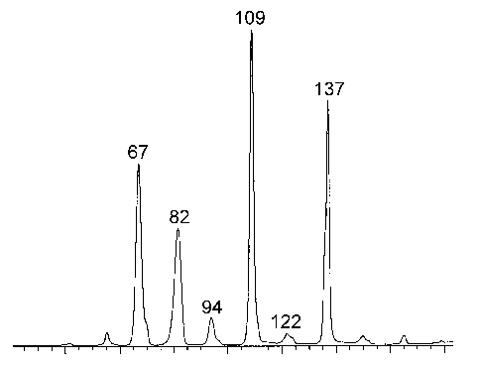  Application : la spectrométrie de masse est utilisée dans pratiquement tous les domaines scientifiques : physique, astrophysique, chimie en phase gazeuse, chimie organique, dosages, biologie, médecine, océanographie… | 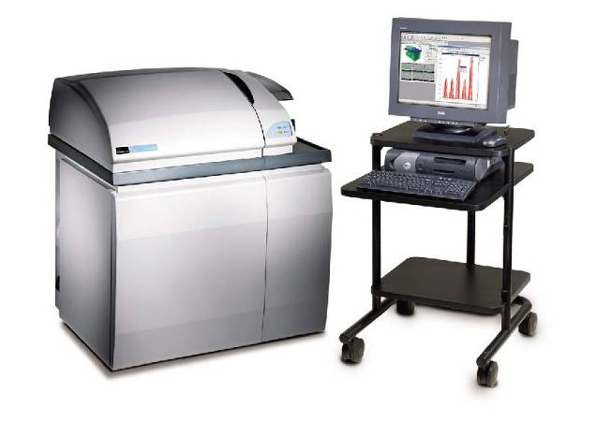
- Action d’un champ électrique uniforme sur une particule chargée (PC)

- Accélération d’une PC initialement au repos

- Force électrique et poids

Ex3. L’atome d’hydrogène
- Rappeler les expressions des intensités des forces d’attraction électrique et gravitationnelle s’exerçant entre l’électron et le proton d’un atome d’hydrogène. (formules de Newton et de Coulomb)
- Calculer le rapport des intensités de ces 2 forces. Dépend-il de la distance de l’électron au proton?
Données: charge élémentaire e = 1,6*10⁻¹⁹ C, distance proton/électron # 0,53 A, m_{e-} = 9,1*10⁻³¹ kg et m_{p} = 1836 m_{e-}
G = oups….. et 1/4πε₀ = ouh la la !

Généralisation :
Le poids d’une particule chargé est toujours ……………………………..….. par rapport à la force électrique.

- Mouvement de la PC
O  A  V_{O}  V_{A}  x  +++  +++  --  ---  d | Une PC de masse m et de charge électrique q > 0 est produite avec une vitesse négligeable au point O pris comme origine du mouvement.  Faire l’étude complète : établir l’équation horaire du mouvement pour trouver l’expression de la vitesse de sortie du condensateur v_{A} de la PC en fonction de m, q, E et d  Syst : Ref :  $\sum{{\vec{F}}_{\text{ext}}}$ : C.I :

PFD :

Ex4. Appliquer le TEC pour trouver l’expression de l’énergie cinétique que la PC a acquise à la sortie du condensateur.

Généralisation :
Une particule au repos de charge q soumise à la tension U > 0 acquiert l’énergie cinétique …………………………………

Rem : définition d’une unité d’énergie microscopique : l’électronvolt  L’électronvolt est l’énergie cinétique acquise par un électron initialement immobile sous une tension accélératrice de 1 V. C’est une unité d’énergie très pratique pour les particules. | - eV = 1,6*10⁻¹⁹ J
- énergie d’ionisation de l’atome d’hydrogène : 13,6 eV
- énergie cinétique des particules dans le 1er cyclotron de Lawrence : 80 keV = 80*10³ eV
- énergie de liaison du noyau d’⁴He : 28 MeV = 28*10⁶ eV
- énergie libérée par la fission d’un atome d’²³⁵U : 0,20 GeV = 0,20*10⁹ eV
- énergie cinétique des protons du LHC = 1,18 TeV = 1,18*10¹² eV

- Déviation d’une PC par un champ électrique uniforme ($\vec{E}$ ⊥ ${\vec{v}}_{0}$)

- Expérience  + + + +  _ _ _ _ _  Canon à e⁻  Condensateur plan  Ampoule à vide | Observation :  La trajectoire des électrons est une …………………………………………….. entre les armatures du condensateur

- Mouvement de la particule
Une PC de masse m et de charge q > 0 arrive avec une vitesse initiale ${\vec{v}}_{0}$⊥ $\vec{E}$ au point O pris comme origine du mouvement.
Faire l’étude complète : établir les 3 équations horaires du mouvement, l’équation de la trajectoire et l’expression de la vitesse de sortie du condensateur v_{A} de la PC en fonction de v₀, m, q, E et l
D
I
écran
A
x
A’
d
+ + + + + + +
O
y
l
_ _ _ _ _ _ _
H

Syst :

Ref :

$\sum{{\vec{F}}_{\text{ext}}}$ : (à dessiner)

C.I :

- Equations horaires

PFD :

Les équations horaires précédentes montrent que :
(3’’) : z = 0 ⇒ Le mouvement s’effectue dans le ………………….. (O,x,y) c’est-à-dire le plan vertical contenant le vecteur $\vec{E}$
(1’) : v_{x} = v₀ = cte ⇒ Le mouvement sur l’axe (O,x) est donc ……………………………………………
(2) : a_{y}= qE/m = cte ⇒ Le mouvement sur l’axe (O,y) est donc ……………………………………………………….

- Equation de la trajectoire : elle s’obtient en éliminant le temps entre les équations (1’’) et (2’’)

- Vitesse de sortie :

Conclusion : Le mouvement d’une particule chargée dans un champ électrique uniforme et indépendant du temps est une portion de ……………………………..… s’effectuant dans le plan contant le vecteur ………...
Animation : http://www.sciences.univ-nantes.fr/physique/perso/gtulloue/Meca/Charges/q_dans_E1.html

- Déviation et déflexion électriques

A la sortie du condensateur, la PC n’est soumise à aucune force (poids négligé), d’après le Principe d’Inertie son mouvement est …………………………………………………………………….. Alors v_{A’} = v_{A}
La trajectoire et alors rectiligne de direction celle de ${\vec{v}}_{A}$ faisant un angle α avec l’horizontale.

Définition : L’angle α entre les vecteurs ${\vec{v}}_{0}$et ${\vec{v}}_{A}$est la ………………………………………………………subie par la particule
Sur la figure : tan α = $\frac{v_{\text{ay}}}{v_{\text{ax}}}$= ……………………………………………………………………

Définition : La distance IA’ = Y sur l’écran est la ………………………………………………………… subie par la particule

D’après une propriété de la parabole, le point C se situe au milieu du segment [OH], d’où tan (ACH) = tan α = ………………

Exprimer la déflexion Y en fonction de v₀, m, q, l , D, d et U > 0 (tension à l’origine du champ électrique)

Conclusion :
La déflexion électrique est ……………………………………… à la tension appliquée sur les plaques de déviation
- Action d’un champ magnétique uniforme sur une particule chargée (PC)

Canon à e⁻
Bobines de Helmholtz
Ampoule à vide
I
- Expérience
$${\vec{v}}_{0_{2}}$$

Observations :
- Lorsque ${\vec{v}}_{0_{1}}$ // $\vec{B}$ : la trajectoire des électrons n’est pas …………………………………… : c’est une …………………..
- Lorsque ${\vec{v}}_{0_{2}}$ ⊥ $\vec{B}$ : la trajectoire des électrons est un ……………………………… tangent à ${\vec{v}}_{0_{2}}$
- Lorsque ${\vec{v}}_{0_{3}}$ est quelconque par rapport à $\vec{B}$ : la trajectoire des électrons est une ………………………………
Rem : dans le cas 2 où ${\vec{v}}_{0_{2}}$ ⊥ $\vec{B}$ , les électrons ne sont pas attirés par les sources du champ magnétique (bobines), contrairement au champ électrique où les plaques du condensateur attiraient les électrons (voir paragraphe II. 2. a.)

- La force magnétique

- La formule de Lorentz

A partir de l’activité « à la recherche de la force magnétique », nous admettrons que :
La force magnétique ${\vec{F}}_{m}$s’exerçant sur une particule de charge q, de vecteur vitesse $\vec{v}$et soumise au champ magnétique $\vec{B}$est : symbolise le « produit vectoriel »

Rem : ${\vec{F}}_{m}$= $\vec{0}$ si $\vec{v}$= $\vec{0}$ : contrairement à un champ électrique, un champ magnétique n’a pas d’effet sur une particule chargée ………………………………………..

- La règle des 3 doigts de la main droite

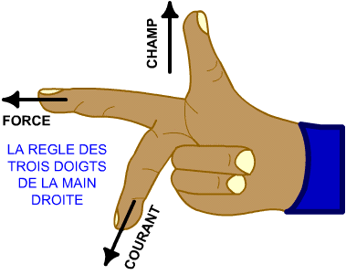 | - Le pouce montre le sens de$\vec{v}$  - L’index montre le sens de$\vec{B}$  - Le majeur donne alors le sens de $(\vec{v}∧\vec{B})$ ⊥ au plan formé par $\vec{v}$ et $\vec{B}$  ATTENTION !  ${\vec{F}}_{m}$= $q\text{.}(\vec{v}∧\vec{B})$ possède le même sens que $(\vec{v}∧\vec{B})$ si q ……………… et le sens contraire si q ……………………
Exercice : http://www.ac-nice.fr/physique/doc/applets/champsBE/exer.htm
- Norme de ${\vec{F}}_{m}$
α
Soit α l’angle formé par les vecteurs $\vec{v}$ et $\vec{B}$
Le vecteur $(\vec{v}∧\vec{B})$ est toujours ⊥ au plan formé par $\vec{v}$ et $\vec{B}$
Sa norme vaut : v.B.sinα

Doù :
F_{m} = │q│. v . B . sinα

Rappeler les unités des grandeurs intervenant dans la formule : |  | ……………………………..

Rem : * Si $\vec{v}$ // $\vec{B}$ : α = ………… ⇒ sinα = ………… et F_{m} = ………………
* Si $\vec{v}$ ⊥ $\vec{B}$ : α = ………… ⇒ sinα = ………… et F_{m} = ………………….

- Déviation d’une PC par un champ magnétique uniforme ($\vec{B}$ ⊥ ${\vec{v}}_{0}$)

- Caractéristiques du mouvement

Une PC de masse m et de charge q > 0 arrive dans une région (grise) où règne un champ magnétique sortant (vers le lecteur) avec une vitesse initiale ${\vec{v}}_{0}$⊥ $\vec{B}$ au point O pris comme origine du mouvement.

x  y  O  l  A  A’  I  M  écran | Syst :  Ref :  $\sum{{\vec{F}}_{\text{ext}}}$ : (à dessiner)  C.I :  PFD :
- Représenter la force magnétique aux points O, M et A
- Le vecteur accélération est-il constant ?

Ainsi, une étude dans un repère cartésien (O, x, y) pour déterminer des équations horaires et une équation de trajectoire n’est pas possible…. On doit donc utiliser la base de Frenet. Mais pour cela on doit démontrer que le mouvement est plan.
- Mouvement plan :

- Mouvement uniforme :

- Mouvement circulaire : trouver l’expression du rayon R de la trajectoire en fonction de m, q, v₀ et B

Conclusion : Le mouvement d’une particule chargée dans un champ magnétique uniforme et indépendant du temps est ………………. , …………………………. et ……………………………. de rayon R = ………………………

Rem1 : Le mouvement est uniforme mais l’accélération n’est pas nulle (elle est normale à la trajectoire) car la direction du vecteur vitesse varie…
Rem2 : Dans un exercice, pour trouver la concavité de la trajectoire, on utilise le fait que ${\vec{F}}_{m}$(comme ${\vec{a}}_{N}$) est dirigée vers l’intérieur de la concavité.

Animation : http://www.sciences.univ-nantes.fr/physique/perso/gtulloue/Meca/Charges/q_dans_B2.html

- Propriété du champ magnétique

Ex5. Appliquer le TEC entre les points O et M et compléter la conclusion suivante :

Conclusion :
Un champ magnétique uniforme et indépendant du temps ne permet pas de communiquer de …………………………… à des particules chargées. Il n’a aucun effet sur leur énergie cinétique.

- Déviation et déflexion magnétiques

A la sortie du champ magnétique, la PC n’est soumise à aucune force (poids négligé), d’après le Principe d’Inertie son mouvement est …………………………………………………………………….. Alors v_{A’} = v_{A}= v₀
La trajectoire et alors rectiligne de direction celle de ${\vec{v}}_{A}$ faisant un angle β avec le vecteur ${\vec{v}}_{0}$.

Définition : L’angle β entre les vecteurs ${\vec{v}}_{0}$et ${\vec{v}}_{A}$est la ………………………………………………………subie par la particule

Sur la figure :

Si la déviation est petite :

Définition : La distance IA’ = Z sur l’écran est la ………………………………………………………… subie par la particule

Sur la figure, tan α = ……………………………………………………………………

Si la déviation est petite : tanβ ≈ β

Exprimer la déflexion Z en fonction de v₀, m, q, l , D et B > 0

Or, si le champ magnétique est obtenu par des bobines de déflexion, son intensité est proportionnelle à l’intensité du courant qui parcourt les bobines : B ∝ I

Conclusion :
La déflexion magnétique est ………………………………….……… à la l’intensité du courant dans les bobines de déflexion

- Résumé

Un champ électrique et un champ magnétique ont des effets très différents sur une particule chargée :

- Un champ électrique peut communiquer de l’énergie cinétique à une PC même immobile, et peut dévier une PC dans une direction // au champ
- Un champ magnétique ne peut pas communiquer d’énergie cinétique à une, mais peut dévier une PC non immobile dans une direction ⊥ au champ

- Particules cosmiques et aurores polaires  Les aurores polaires (« boréales » dans l’hémisphère nord et « australes » dans l’hémisphère sud) correspondent à des manifestations lumineuses spectaculaires qui ont lieu près de pôles. Elles s’expliquent par le mouvement des particules chargées de la haute atmosphère dans le champ magnétique terrestre.  Essayons de comprendre un peu mieux ce phénomène. | 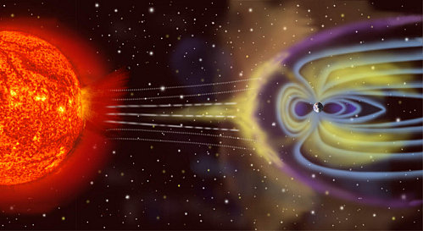
- Mouvement d’une PC dans un champ magnétique uniforme lorsque ${\vec{v}}_{0}$ n’est pas ⊥ à $\vec{B}$
x
z
y
⊥
//
O
Une PC de masse m et de charge q > 0 arrive dans une région où règne un champ magnétique avec une vitesse initiale ${\vec{v}}_{0}$non ⊥ $\vec{B}$ au point O pris comme origine du mouvement.
On choisit un repère tel que : $\vec{B}$= B.$\vec{k}$ (dirigé suivant l’axe (O, z)

Syst : Ref : $\sum{{\vec{F}}_{\text{ext}}}$ : inchangés

On décompose $\vec{v}$= $\vec{v}$// + $\vec{v}$⊥
avec $\vec{v}$// : composante de$\vec{v}$ suivant (O,z)
et $\vec{v}$⊥: composante de$\vec{v}$ dans le plan (x,O,y) ⊥ $\vec{B}$
PFD :

- Projection sur le plan (x,O,y) :

On retrouve les résultats précédents avec v₀ = v_{0⊥} (mouvement ……………………………………………………………)

- Projection sur l’axe (O,z) :
Or $\vec{v}$// // $\vec{B}$ donc ${\vec{F}}_{m}$// = m. $\vec{a}$// = $m\text{.}\frac{d{\vec{v}}_{\text{//}}}{\text{dt}}$ = ………… d’où $\vec{v}$// = ………. = ${\vec{v}}_{0}$// et v // = ………….
La projection du mouvement sur (O,z) est un mouvement …………………………………………………………

- Le mouvement global de la PC est la combinaison d’un mouvement circulaire uniforme dans le plan (x,O,y) et d’un mouvement rectiligne uniforme suivant l’axe (O,z) : c’est donc un mouvement ………………………………………………….

- Notion de champ magnétique non uniforme

- Mouvement de dérive  $${\vec{B}}_{1}$$  $${\vec{B}}_{2}$$  Variation de $\vec{B}$  $${\vec{v}}_{0}$$ | On sépare l’espace en deux régions où règnent deux champs magnétiques ${\vec{B}}_{1}$et ${\vec{B}}_{2}$de même direction, de même sens (perpendiculaire à la feuille et rentrant) mais d’intensité différente : B₁ ≠ B₂  On suppose B₂ > B₁  Une PC de masse m et de charge q > 0 se déplace dans cet espace avec une vitesse initiale ${\vec{v}}_{0}$ ⊥ ${\vec{B}}_{1}$et ${\vec{B}}_{2}$  Ainsi, lorsqu’elle passe d’une région à l’autre, le champ magnétique n’est pas uniforme puisqu’il varie en intensité…
D’après l’étude précédente la particule possède un mouvement circulaire uniforme dans chaque région

Mais si B₂ > B₁, alors R₂ ………. R₁. Représenter la trajectoire de la PC sur le schéma précédent.

la trajectoire n’est donc pas fermée et la particule est entrainées à travers l’espace dans une direction perpendiculaire à la direction de variation de $\vec{B}$, et dans le sens de l’augmentation de l’intensité de $\vec{B}$. C’est ce qu’on appelle le « mouvement de dérive »

Dans le cas plus général où ${\vec{v}}_{0}$n’est pas ⊥ $\vec{B}$, ce mouvement de dérive incline l’axe de l’hélice. A représenter à droite. http://surendranath.tripod.com/Applets.html
http://www.sciences.univ-nantes.fr/physique/perso/gtulloue/Meca/Charges/general.html

- Miroirs magnétiques
$R=\frac{m\text{.}v_{}}{\left|q\right|\text{.}B}$……….. si B ↑ c’est-à-dire lorsque les lignes de champ se resserrent.
On peut montrer que v⊥ ↑ si B ↑. Cela vient du fait que le flux du champ magnétique se conserve….mais c’est hors programme !
Donc la particule tourne plus vite lorsque les lignes de champ se resserrent.
Mais puisque qu’un champ magnétique ne peut pas faire varier la vitesse d’une PC, v = cte ⇒ v² = v⊥ ² + v// ² = cte  Donc v// ↓ si v⊥ ↑ lorsque B ↑ : le pas de l’hélice se resserre.  Lorsque v// = 0, la particule effectue une trajectoire circulaire instable. En pratique, elle repart en arrière. (A représenter sur le schéma). | $\vec{B}$↑
Conclusion : Un champ magnétique dont l’intensité croit tend à agir comme un réflecteur de particules chargées ou « miroir magnétique » (sans contact).

Rem : Ce genre de dispositif est utilisé en physique des plasmas pour emprisonner des particules ionisées où en physique des particules pour « piéger » l’antimatière (puisqu’on ne peut pas la contenir dans un récipient constitué de matière ordinaire…sinon Boum !)

- Application aux aurores polaires
Aristote les décrivait comme des « déchirures du ciel nocturne derrière lesquelles on voit des flammes »….  Ces spectacles lumineux fascinent encore aujourd’hui même s’ils ne nous effraient plus depuis Galilée et la 1ère interprétation scientifique.  Rappel : la Terre se comporte (à peu près) comme un aimant droit, le pôle nord géographique se comportant comme un pôle sud magnétique. L’axe magnétique ne coïncide pas exactement avec l’axe de rotation de notre planète. | 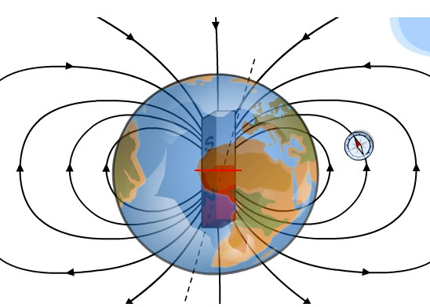  Axe magnétique  Axe de rotation
Interprétation :
- Des particules chargées (e⁻, p⁺…) provenant de la désintégration des neutrons présents dans la haute atmosphère par le rayonnement cosmique très énergétique (vent solaire), peuvent se diriger vers la Terre et se faire happer par son champ magnétique.
- Certaines vont décrire une trajectoire spiroïdale le long des lignes de champ. Puisque celles-ci se resserrent lorsqu’on s’approche des pôle de la Terre (B_{T} ↑), les PC subissent les deux effets cités plus haut : mouvement de dérive et réflexion magnétique. (A représenter sur le schéma).
- Ces deux mouvements combinés « piègent » les particules (quelques semaines en moyenne) pour former ce qu’on appelle les « ceintures de Van Allen » (il y en a deux vers 200 km d’altitude et à plus de 1000 km).
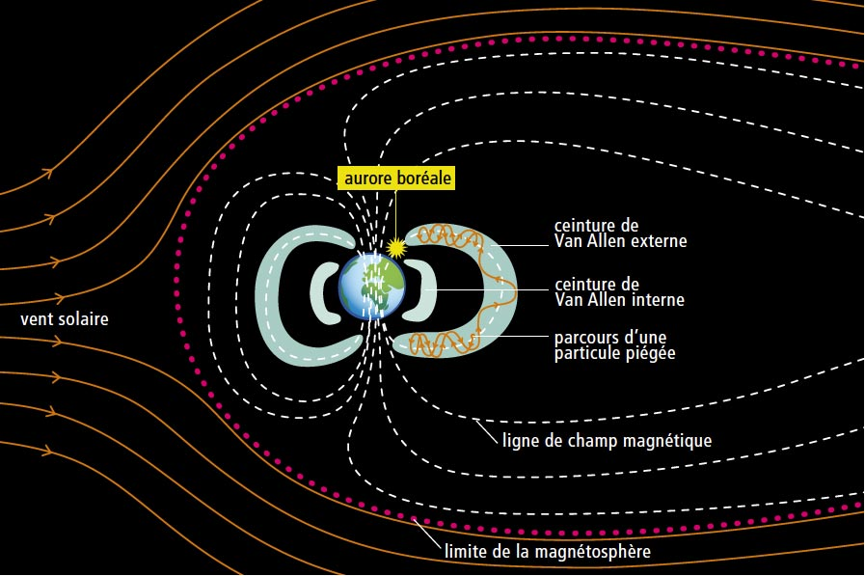
- Par collision entre elles, ces particules chargées peuvent être éjectées de leur piège en direction de la Terre. Elles peuvent alors entrer en collision avec les composants neutres de l’atmosphère (molécules O₂, N₂…) et les exciter. La désexcitation de ces composants dans le domaine visible produit ces aurores polaires colorées et sont souvent accompagnées de perturbations magnétiques (transmissions radio …)

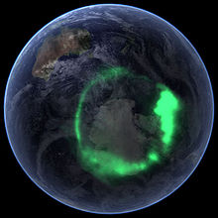
Rem : la couleur jaune-vert est associée à la désexcitation 1d →1s des atomes d’oxygène (transition de longueur d’onde 557,7 nm)

Pour en savoir plus sur les ceintures de Van Allen : http://fr.wikipedia.org/wiki/Ceinture_de_Van_Allen

